房地产估价报告

估价项目：城阳区中城路555号16号楼1单元801房地产市场价值评估
估价委托人：青岛市城阳区人民法院
评估机构：青岛恒德房地产土地评估有限公司
注册房地产估价师： 黄昱晴 注册号：3719960004
綦崇习 注册号：3720040098
价值时点：2018年03月01日
报告出具日期：2018年03月12日
估价报告编号：青恒估字（2018）第057号

致估价委托人函

青岛市城阳区人民法院：
受贵院的委托，依据（2018）鲁0214法司鉴62号司法鉴定委托书，本公司对位于城阳区中城路555号16号楼1单元801房地产进行了现场勘估，现将现场勘估日2018年03月01日定为价值时点，估价目的是评估该房地产市场价值，为法院审理案件提供价值参考依据。
估价对象为城阳区中城路555号16号楼1单元801房地产，依据法院移送的《青岛市房地产登记簿房地产基本状况》复印件、《不动产登记信息查询结果证明》复印件、《青岛市房地产登记簿房地产权登记信息》复印件，房地产证号为市201277019号，权利人为陈程程，建筑面积107.68平方米。
经过客观公正的评估，得出以下结论：
2018年03月01日估价对象市场价值：单价RMB15567元/平方米，总价RMB167.63万元，大写人民币：壹佰陆拾柒万陆仟叁佰元整。
注：依据《最高人民法院关于人民法院民事执行中拍卖、变卖财产的规定》，人民法院收到评估机构作出的评估报告后，应当在五日内将评估报告发送当事人及其他利害关系人，当事人或者其他利害关系人对评估报告有异议的，可以在收到评估报告后十日内以书面形式向人民法院提出。当事人或者其他利害关系人有证据证明评估机构、评估人员不具备相应的评估资质或者评估程序严重违法而申请重新评估的，人民法院应当准许。

此致

法定代表人：

青岛恒德房地产土地评估有限公司
二O一八年三月十二日
目 录

估 价 师 声 明 4
估价的假设和限制条件 5
一、一般假设 5
二、背离事实假设 5
三、不相一致假设 5
四、估价报告使用限制 5
房地产估价结果报告 7
一、估价委托人 7
二、评估机构 7
三、估价对象 7
四、价值时点 8
五、估价目的 8
六、价值类型 8
七、估价依据 8
八、估价原则 9
九、评估方法 10
十、估价结果 10
十一、评估人员 11
十二、估价作业日期 11
十三、估价报告应用有效期 11
附 件 12

估 价 师 声 明
注册房地产估价师黄昱晴、綦崇习郑重说明：
1、我们在本估价报告中陈述的事实是真实的和准确的。
2、本评估报告中的分析、意见和结论是我们自己公正的专业分析、意见和结论，但受到本评估报告中已说明的假设和限制条件的限制。
3、我们与本估价报告中的估价对象没有利害关系，也与有关当事人没有个人利害关系或偏见。
4、我们依照中华人民共和国国家标准《房地产估价规范》（GB/50291-2015)、《房地产估价基本术语标准》（GB/50899-2013)，进行分析，形成意见和结论，撰写本估价报告。

黄昱晴 房地产估价师注册号：3719960004

綦崇习 房地产估价师注册号：3720040098

估价的假设和限制条件

一、一般假设
1、本次估价所依据的估价对象的权属等资料由估价委托方提供，在无理由怀疑其合法性、真实性、准确性和完整性且未予以核实的情况下，假定估价委托方提供的资料合法、真实、准确和完整。
2、本次估价对房屋安全、环境污染等影响估价对象价值或价格的重大因素给予了关注，在无理由怀疑估价对象存在安全隐患且无相应的专业机构进行鉴定、检测的情况下，假定估价对象能正常安全使用、无重大环境污染。

二、背离事实假设
本次估价为完全产权价值，是不考虑租赁、抵押、查封等因素影响下的评估价值。

三、不相一致假设
估价对象的实际用途、房屋登记用途、土地登记用途、规划用途等用途一致，房地产权属证明的权利人一致，估价对象名称一致，无不相一致假设。

四、估价报告使用限制
1、本估价报告使用期限自估价报告出具之日起为壹年（自2018年03月12日至2019年03月11日止）。若报告使用期限内，房地产市场或估价对象状况发生重大变化，估价结果需做相应调整或委托估价机构重新估价。
2、本估价报告估价结果为法院确定房屋价值提供依据，按照既定目的提供给估价委托人使用。若改变估价目的及使用条件，需向本公司咨询后作必要调整甚至重新估价。
3、本估价报告分为“估价结果报告”和“估价技术报告”两部分。“估价结果报告”按照估价委托合同的约定提供给估价委托人，“估价技术报告”由估价机构按照规定存档。
4、本估价报告的全部或部分内容未经本评估机构同意，不得发表于任何公开媒体上。

房地产估价结果报告

一、估价委托人
青岛市城阳区人民法院

二、评估机构
机构名称：青岛恒德房地产土地评估有限公司
法定代表人：黄昱晴
单位地址：山东省青岛市市北区阜新路12号508室
房地产估价资质：一级
资质证书编号：建房估证字【2012】072号
土地评估资质：B级
资质证书编号：B200337015
联系电话：0532－82681026
企业邮箱：qingdaohengde@yeah.net

三、估价对象
1、本次评估的评估范围包括建筑物及其占用范围内分摊的国有土地使用权。
2、估价对象基本状况
（1）名称：城阳区中城路555号16号楼1单元801
（2）规划用途：居住
（3）规模：107.68平方米
（4）权属：
房屋权属状况
房地产证号 | 权利人 | 权利情况 | 房屋产别 | 规划用途 | 现使用情况
市201277019号 | 陈程程 | 单独所有 | 私有 | 居住 | 自用
3、建筑物基本状况：
（1）新旧程度：较新
（2）建筑结构：钢混结构
（3）设施设备：水电齐全、有天然气、地暖。
（4）装饰装修：精装修。

四、价值时点
依据现场勘查日期，价值时点为2018年03月01日。

五、估价目的
为法院审理案件提供价值参考依据。

六、价值类型
针对估价对象的特点和估价目的，本报告所评估房地产2018年03月01日的价值，采用公开市场价值标准。
公开市场价值是指在公开市场上最可能形成的价格，采用公开市场价值标准时，要求评估的客观合理价格或价值应是公开市场价值。

七、估价依据
（一）法律、法规及相关政策
1、《中华人民共和国城市房地产管理法》；
2、《中华人民共和国土地管理法》；
3、《中华人民共和国资产评估法》
4、《中华人民共和国物权法》；
5、《青岛市各类结构房屋完损等级评定标准》；
6、《青岛市各类结构房屋质量等级评定标准》；
7、《最高人民法院关于人民法院民事执行中拍卖、变卖财产的规定》。
（二）技术规程
1、 中华人民共和国国家标准《房地产估价规范》（GB/T 50291—2015）；
2、中华人民共和国国家标准《城镇土地估价规程》（GB/T 18508-2014）。
（三）估价委托人提供的材料
1、《青岛市城阳区人民法院司法鉴定委托书》；
2、《青岛市房地产登记簿房地产基本状况》复印件；
3、《不动产登记信息查询结果证明》复印件；
4、《青岛市房地产登记簿房地产权登记信息》复印件；
（四）评估人员现场勘查时收集的资料及现场勘估记录

八、估价原则
根据估价对象用途、现状条件和估价目的，按照独立、客观、公正的原则，遵循合法原则、最高最佳使用原则、替代原则、价值时点原则对该处房地产进行估价。
（一）独立、客观、公正原则
要求站在中立的立场上，实事求是、公平公正地评估出对各方估价利害关系人均是公平合理的价值或价格的原则。
（二）合法原则
要求估价结果是在依法判定的估价对象状况下的价值或价格的原则。
（三）最高最佳利用原则
要求估价结果是在估价对象最高最佳利用状况下的价值或价格的原则。最高最佳利用是指房地产在法律上允许、技术上可能、财务上可行并使价值最大的合理、可能的利用，包括最佳的用途、规模、档次等。
（四）价值时点原则
要求估价结果是在根据估价目的确定的某一特定时间的价值或价格的原则。
（五）替代原则
要求估价结果与估价对象的类似房地产在同等条件下的价值或价格偏差在合理范围内的原则。

九、评估方法
本次估价对象为居住用途房地产，理论上可以选用的评估方法有比较法、收益法、成本法等。
在无市场依据或市场依据不充分而不宜采用比较法、收益法进行估价的情况下，可采用成本法作为主要的评估方法。由于估价对象位于城阳区中城路，所处区域房屋交易活跃，同一供求圈内存在较多类似交易案例，同时同类房屋出租情况较多，较易取得交易信息和相关收益资料，故可以采用比较法和收益法。估价对象类似房地产既存在市场交易，又有经济收益或潜在收益，故不适用成本法。
综上，根据本项目的特点和估价目的，本次评估采用比较法及收益法进行评估。
比较法：选取一定数量的可比实例，将它们与估价对象进行比较，根据其间的差异对可比实例成交价格进行处理后得到估价对象价值或价格的方法。
收益法：预测估价对象的未来收益，利用报酬率或资本化率、收益乘数将未来收益转换为价值得到估价对象价值或价格的方法。

十、估价结果
经过客观公正的评估，得出以下结论：
2018年03月01日估价对象市场价值：单价RMB15567元/平方米，总价RMB167.63万元，大写人民币：壹佰陆拾柒万陆仟叁佰元整。

十一、评估人员
姓名 | 注册号 | 签名 | 签名日期
黄昱晴 | 3719960004 |  | 年 月 日
綦崇习 | 3720040098 |  | 年 月 日

十二、估价作业日期
2018年03月01日—2018年03月12日

十三、估价报告应用有效期
自2018年03月12日至2019年03月11日止

附 件
1. 估价对象现状照片
2. 青岛市城阳区人民法院司法评估委托书
3. 委托方提供资料（复印件）
4. 注册房地产估价师注册资格证书（复印件）
5. 估价机构营业执照及资质证书（复印件）

照 片

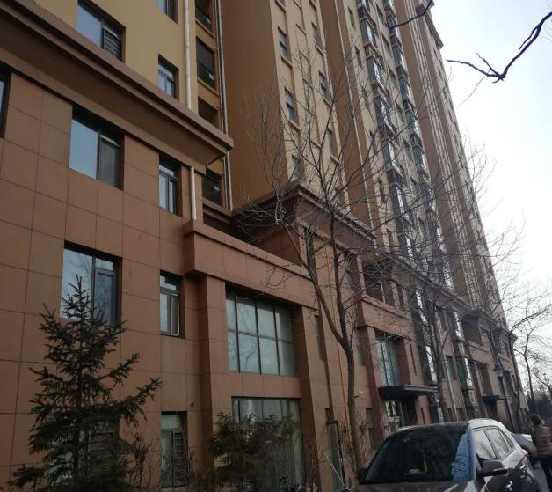 | 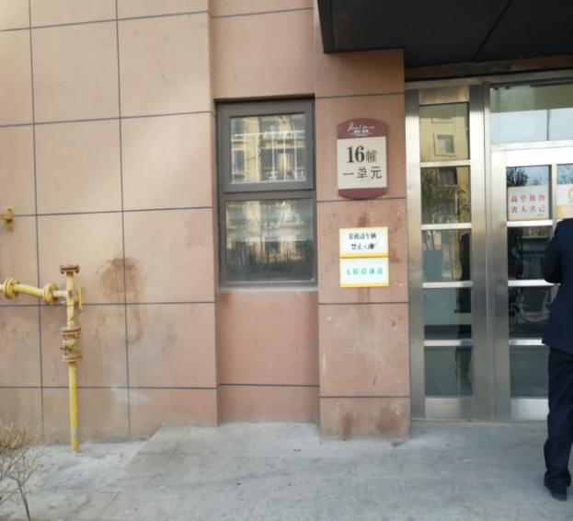
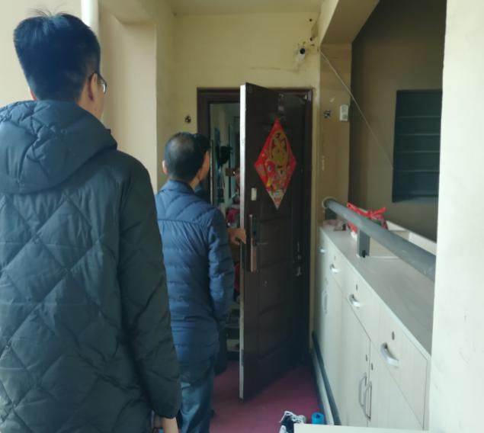 | 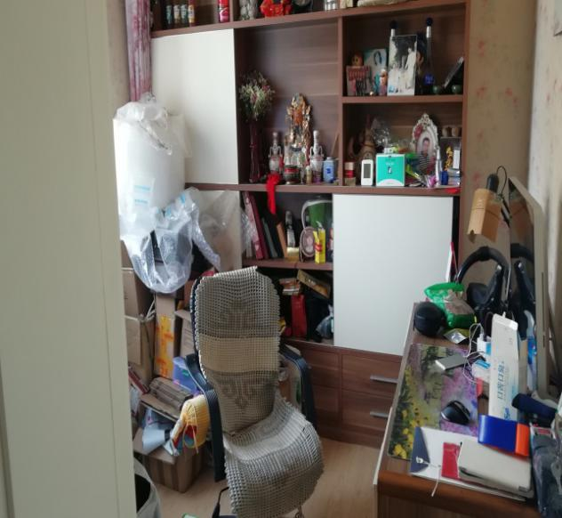
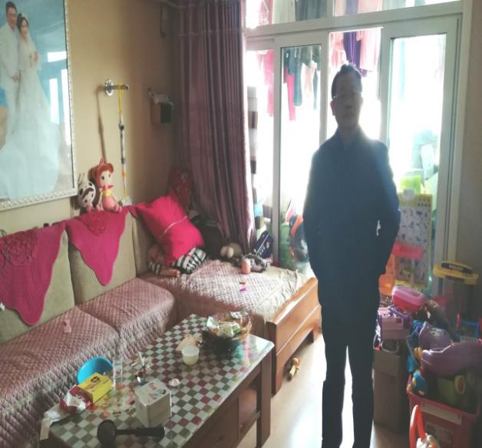 | 